- Enregistrer normalement une actualité y compris la photo de l’actualité
- Après enregistrement de l’actualité veuillez vérifier que l’image à bien été ajoutée
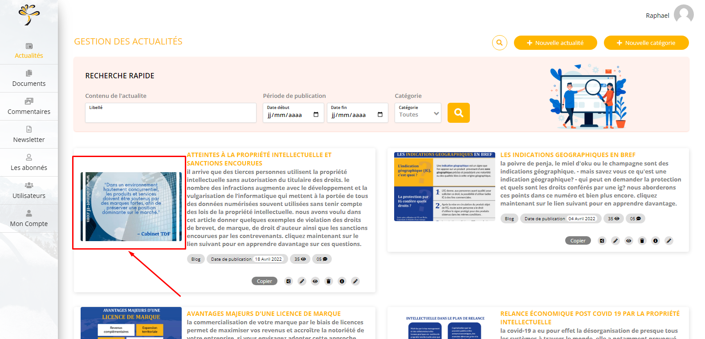

- Cliquez sur le bouton « copier » afin de copier le lien de l’image qui sera ajouter au contenu
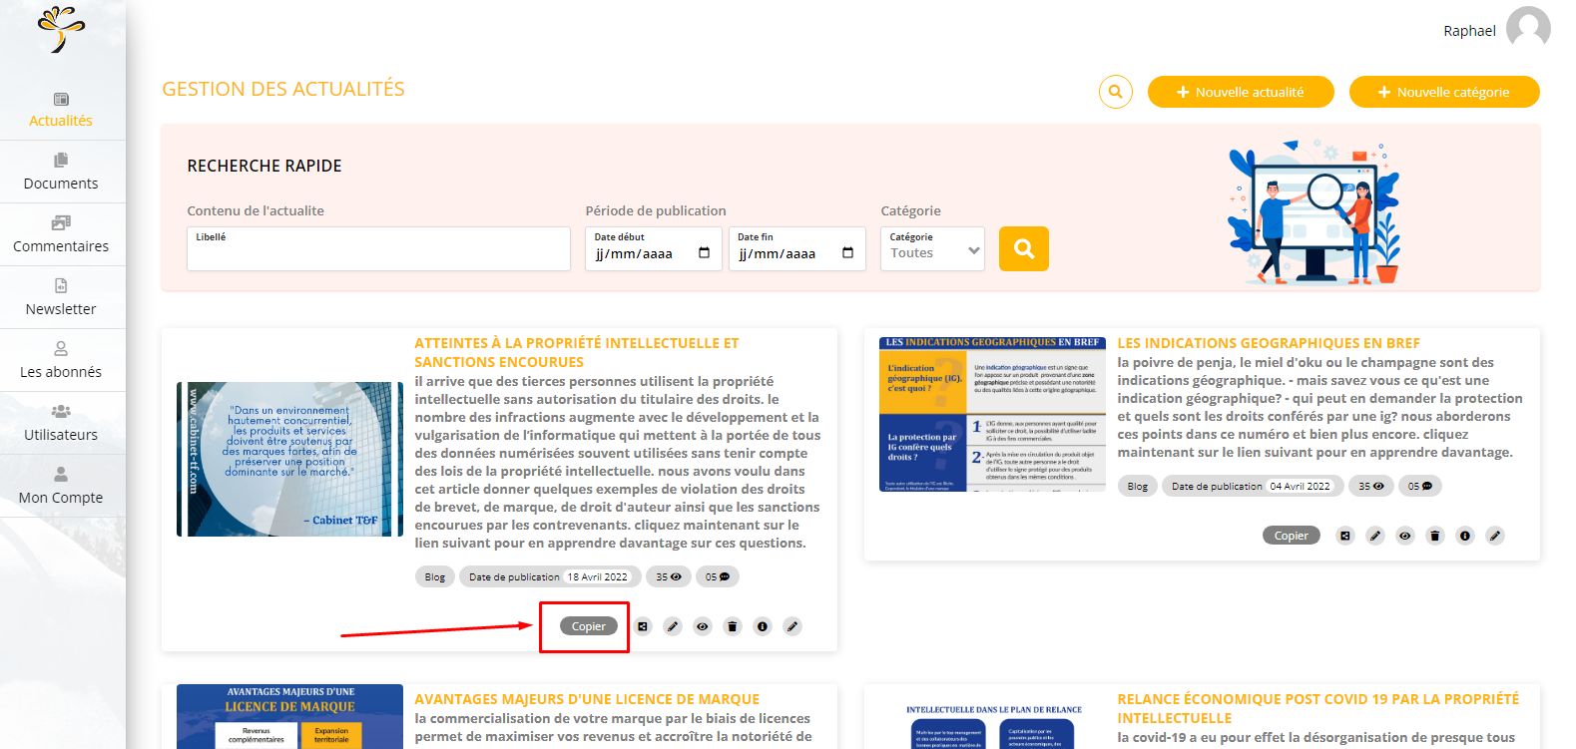

- Cliquer sur le bouton éditer afin d’ajouter le lien de télécharger de la photo
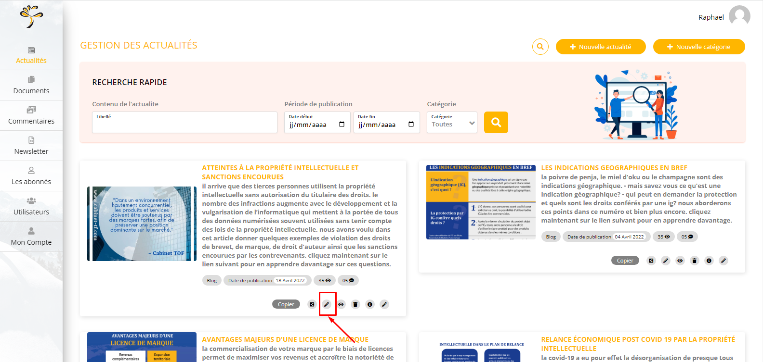
- Aller dans la section de description de l’actualité et placez-vous à l’endroit où vous aimeriez ajouter la photo et cliquer sur l’icône de l’ajout d’image
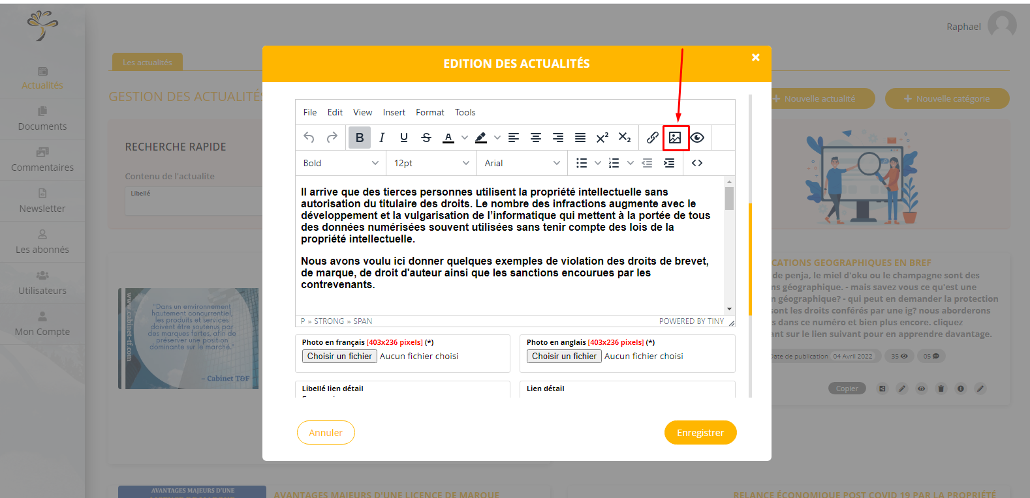
6 - Puis coller le lien de l’image copier dans votre presse papier
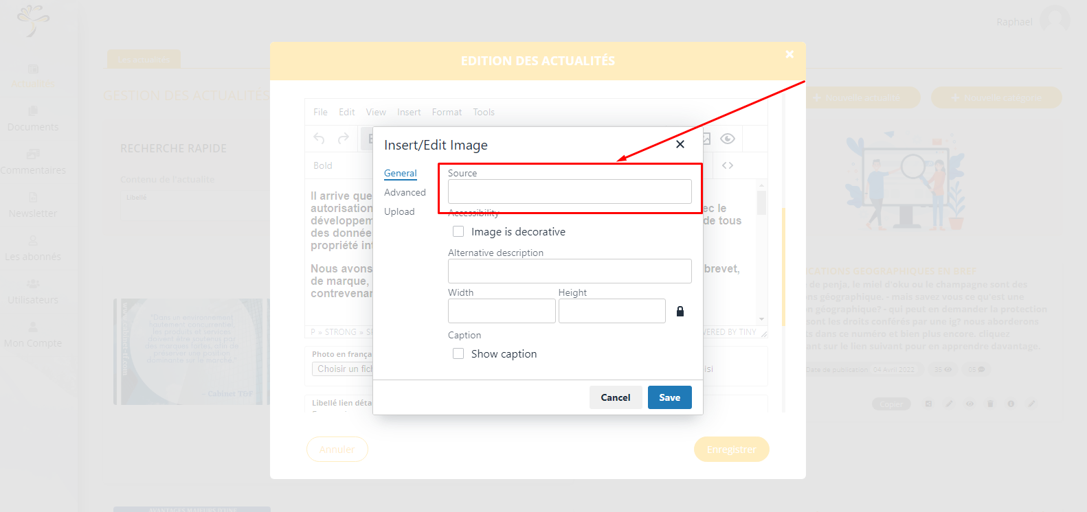

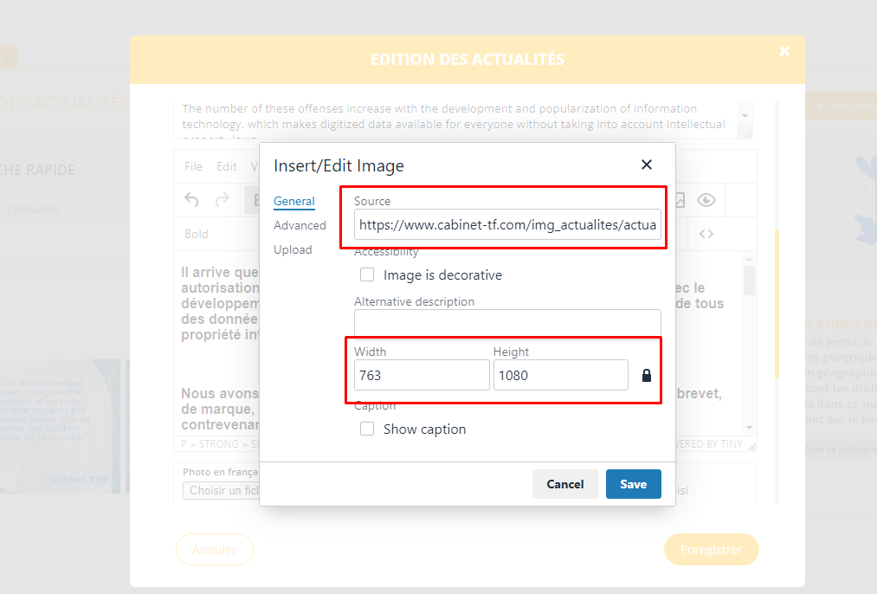
Et l’image apparaitra comme suite (Vous avez la possibilité de modifier la taille de la photo à l’intérieur
